泉州市2014-2015学年度高一年第二学段新课程模块水平测试
2015.2
化学（化学1 ）试卷

注意事项：
①本试卷分必考卷、选考卷两部分，两卷合计满分130分. 其中，必考卷满分100分，所有参加考试的考生均需作答；选考卷为提高部分，满分30分，由学校根据学生需求自主选择使用.
②考试时间为90分钟.
③试题答案（含选择题、填空题答案）统一填写在答案卷指定的相应位置.

可能用到的相对原子质量：H：1 O：16
必考卷（共100分）
第Ⅰ卷（共44分）
一、选择题 (本题包括22小题，每题2分。在所给4个选项中，只有一个是符合要求的)
1．空气污染已成为人类社会面临的重大威胁。下列气体中，不会造成空气污染的是A．CO₂ B．氯气 C．CO D．汽车尾气
2．下列有关生产、生活中的化学常识的叙述，不合理的是
A．用食醋除去暖水瓶中的薄层水垢
B．NaClO溶液用于漂白纺织物
C．用米汤检验含碘盐中的碘酸钾（KIO₃）
D．AgI用于人工降雨
3．在分析化学中常用氧的一种同位素¹⁸O作示踪原子，该同位素的原子核内的中子数是 A．8 B．10 C．16 D．18
4．下列物质中，属于电解质的是
A．Fe B．NH₃ C．乙醇 D． NaCl
5．关于NaCl溶液和Fe(OH)₃胶体描述正确的是
A．两者都是混合物
B．两者分散质的直径都介于10^{－9}～10^{－7}m之间
C．两者均为有色不透明的分散系
D．一束光线分别通过时，两者都会出现明显的光带
6．下列仪器中，不能直接加热的是
A．烧杯 B．试管 C．蒸发皿 D．燃烧匙
7．比较相同物质的量的H₂O和H₂，下列说法不正确的是
A．质量之比为9:1 B．原子数之比1:1
C．分子数之比1:1 D．所含电子数之比5:1
8．从海水中提取金属镁，所涉及到的下列化学反应中，属于氧化还原反应的是
A．CaCO₃ CaO + CO₂↑ B．MgCl₂ + Ca(OH)₂＝Mg(OH)₂↓ + CaCl₂
C．Mg(OH)₂ + 2HCl ＝ MgCl₂ + 2H₂O D．MgCl₂ Mg + Cl₂↑
9．下列各组离子，能在溶液中大量共存的是
A．H＋、Na＋、HCO₃－ B．Cl－、SO₄^{2－}、Ag＋
C．Al³⁺、OH－、SO₄^{2－} D．NH₄＋、Ag＋、NO₃－
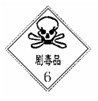
10．下列关于试剂存放的叙述正确的是
A．新制氯水存放在无色试剂瓶中
B．氯气的装运包装箱应贴上如右图所示的标识
C．金属钠保存在CCl₄中（钠的密度小于CCl₄）
D．氢氧化钠溶液保存在带玻璃塞的玻璃瓶中
11．利用下列实验装置完成相应的实验，不能达到实验目的的是
A | B | C | D
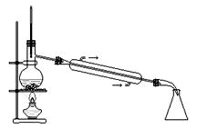 | 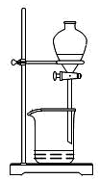 | 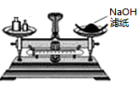 | 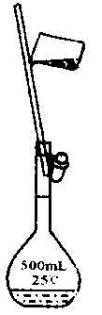
实验室中制取少量蒸馏水 | 萃取后放出  碘的CCl₄溶液 | 称NaOH固体的质量 | 配制一定物质的量浓度的盐酸
12．下列实验现象描述正确的是
A．铜与氯气反应产生棕黄色的烟，加水后溶液呈蓝绿色
B．铁与稀硫酸反应，产生大量的气体，生成棕黄色溶液
C．氢气在氯气中燃烧产生苍白色烟雾，生成有刺激性气味的气体
D．钠在氧气中燃烧发出白色光，生成淡黄色固体
13．下列几种物质久置于敞口容器中，不易变质的是
A．水玻璃 B．新制氯水 C．纯碱 D．漂白粉
14．下列反应不能通过一步反应得到的是
A．Na₂CO₃ → NaHCO₃ B．SiO₂ →H₂SiO₃ C．Fe(OH)₂ → Fe(OH)₃ D．NaBr→Br₂
15．下列各组物质混合后，能生成NaOH的复分解反应是
A．Na和H₂O B．Na₂O和H₂O
C．Ca(OH)₂溶液和NaCl溶液 D．Ca(OH)₂溶液和Na₂CO₃溶液
16．下列离子方程式书写正确的是
A．醋酸溶液与氢氧化钠溶液反应：H⁺＋OH－＝H₂O
B．金属钠与水反应：Na＋H₂O＝Na＋＋OH－＋H₂↑
C．碳酸钠与盐酸反应：CO₃^{2－}＋2H＋＝H₂O＋CO₂↑
D．氢氧化钡溶液与硫酸铜反应：Ba²⁺＋SO₄^{2－}＝BaSO₄↓
17．设N_{A}为阿伏加德罗常数，叙述正确的是
A．32g O₂和O₃含有的原子总数为2N_{A}
B．1L1mol/L的氯化钠溶液中，所含离子总数为N_{A}
C．标准状况下，11.2L乙醇所含分子数为0.5 N_{A}
D．1mol铁与足量的氯气反应失去的电子数为2N_{A}
18．实验室配制1. 0mol/L NaOH溶液，下列做法正确的是
A．NaOH固体在烧杯中溶解后立即用玻璃棒转移到容量瓶
B．洗涤烧杯后的溶液用玻璃棒引流到容量瓶中
C．缓缓地将蒸馏水注入容量瓶至溶液的凹液面正好与刻度线相切
D．定容后把容量瓶倒置摇匀，发现液面降低，继续加水至刻度线
19．某无色NaCl溶液可能存在NH₄＋、Mg²⁺、Fe³⁺、I－、Ba²⁺、CO₃^{2－}等离子，某学生进行下列实验：（1）取少量原溶液，测得溶液呈强碱性（2）在其中滴加足量氯水和淀粉溶液，产生无色气体，溶液不变色。关于该NaCl溶液的推测正确的是
A．溶液中可能存在Ba^{2＋}和Fe³⁺ B．溶液中一定存在CO₃^{2－}
C．溶液中可能存在I－ D．无法确定溶液中是否存在NH₄＋
20．"NaCl + CO₂ + NH₃ + H₂O = NaHCO₃↓ + NH₄Cl"是著名的"侯氏制碱法"的重要反应。下面是4位同学对该反应涉及的有关知识发表的部分见解，不正确的是
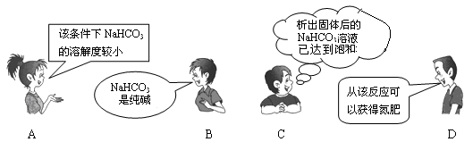
21．根据下图的转化关系（反应条件已略去），判断下列说法不正确的是
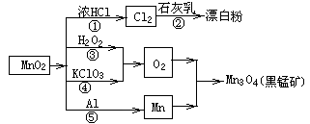
A．反应①②③④⑤均属于氧化反应
B．反应⑤常用于冶炼金属锰
C．相同条件下生成等量的O₂，反应③和④转移的电子数之比为1：1
D．反应①中氧化剂与还原剂的物质的量之比为1：2
22．一定量的铝分别与足量的稀硫酸和氢氧化钠溶液反应，当两个反应放出的气体在相同状况下体积相同时，反应中与稀硫酸反应和与氢氧化钠溶液反应的铝的物质的量之比为
A． 1∶1 B．3∶1 C．3∶2 D．2∶3

二、填空题（本题有4小题，共56分）
23．（12分）
（1）有下列8种物质：①H₂SO₄ ②纯碱 ③烧碱 ④干冰
⑤氧化铜 ⑥小苏打 ⑦铝 ⑧蔗糖
其中，属于碱的是 ，属于盐的是 ，属于非电解质的是 ，
既能与①反应又能与③反应的是 。（用序号填空）
（2）将标准状况下11.2L的NH₃通入水中配成200mL溶液，该溶液的物质的量浓度为 ，该溶液中含 个N原子。
（3）为了达到下表中的实验要求，请从供选择的化学试剂或实验方法中选出合适的，将其编号填入对应的空格中。
实验要求 | 选项的编号
从碘水中提取碘单质
除去镁粉中的少量铝粉杂质
除去FeCl₃溶液中FeCl₂
鉴别Na₂CO₃溶液和NaHCO₃溶液
供选择的化学试剂或实验方法如下：
A．加入NaOH溶液，过滤、洗涤、干燥 B．加入四氯化碳萃取、分液
C．通入Cl₂气体 D．加入适量铁屑
E．加入CaCl₂溶液，观察 F．加入澄清石灰水，观察
24．（16分）
甲、乙、丙三种物质之间有如下转化关系：甲乙丙甲
（1）若甲和丙都是不溶于水的白色固体物质且既能溶于盐酸又能溶于氢氧化钠溶液，则甲是 （填化学式，下同），丙是 ；写出“乙丙”转化的离子方程式： 。
（2）若往乙溶液中加入KSCN溶液，溶液呈血红色，则甲是 （填化学式，下同），丙是 ；写出“甲乙”转化的离子方程式： 。
（3）下列物质中，符合上述转化关系的物质甲还有 （填序号）
A．Cu(OH)₂ B．Na₂O C．SO₂ D．MgO E．FeCl₃
25．（10分）
X、Y、Z、W均为中学化学常见物质，其中X、Z为单质，Y、W为化合物。一定条件下，它们间存在如下转化关系。
X
Y
Z
W
+
+
→

请回答下列问题：
（1）该反应的反应类型为
A．化合反应 B．分解反应 C．置换反应 D．复分解反应
（2）若Y为光导纤维的主要成分，Z是一种有毒气体，则该反应的化学反应方程式为：

（3）若X为Mg ，Z为C，则每生成1 mol Z转移的电子数为
（4）若X为黄绿色气体，Z能使淀粉溶液变蓝，则X、Z的化学式分别为 、
（5）若X、Y分别为Al、Fe₂O₃，请写出该反应的一种用途
26．（18分）
利用下列装置可制取纯净干燥的Cl₂并探究Cl₂的漂白性。
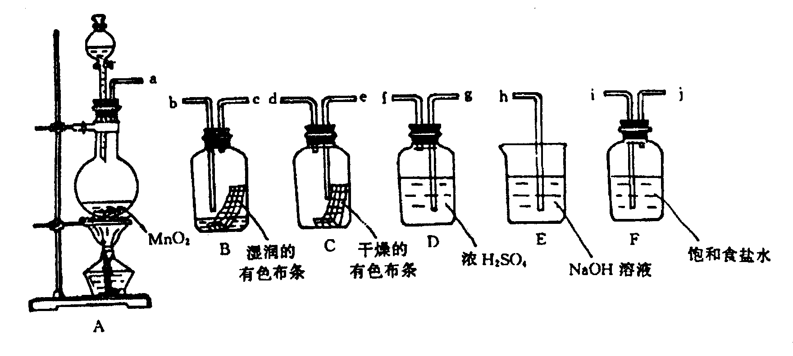

（1）圆底烧瓶中发生反应的化学方程式是： ；
（2）D装置的作用是 ，F装置的作用是 ；
（3）按气体从左向右流向将各装置依次连接起来（填接口标号）：
a 接 ， 接 ， 接 ， 接 ， 接 h ；
（4）通入Cl₂后，从C装置中干燥的红色布条的现象可得出的结论I是 ，从B装置中湿润的红色布条的现象可得出的结论II是 ，其中发生的反应方程式是 ；为进一步确认起漂白作用的物质，还应增加一个对比实验，该实验是 。
（5）氯气用途广泛，工业上常将氯气通入石灰乳[Ca(OH)₂]以制取漂白粉，化学反应方程式为 。
在使用漂白粉漂白时，下列物质中不能增加漂白功效的是 （填序号）
A．食盐 B．CO₂和水蒸汽 C．盐酸 D．食醋（含醋酸）
选考卷（共30分）
三、选考题（本题有2小题，共30分）
27．（16分）
S、N是常见的两种重要元素，其单质和化合物是生产生活中常见的化学物质。
（1）下列化学物质在氧化还原反应中既能做氧化剂又能做还原剂的是 （填序号）
A．N₂O₃ B．NH₄Cl C． S D．H₂SO₄
（2）硝酸具有强氧化性，能与某些物质反应产生NO_{x}气体。Cu与浓HNO₃反应的化学方程式如下：Cu + 4HNO₃(浓) == Cu(NO₃)₂ + 2NO₂↑+ 2H₂O
①请标出铜与浓硝酸反应电子转移的方向和数目。

Cu + 4HNO₃(浓) == Cu(NO₃)₂ + 2NO₂↑+ 2H₂O

②该反应体现了HNO₃的 性和 性。已知红热的C也能与浓HNO₃反应产生NO₂气体，请写出反应的化学方程式：__________________________________。
（3）CO₂、SO₂、NO_{x}是对环境影响较大的气体，其中CO₂、SO₂是酸性氧化物，控制和治理CO₂、SO₂、NO_{x}是解决温室效应、减少酸雨和光化学烟雾的有效途径。用NaOH溶液可进行污染气体的处理。
①请写出足量的NaOH溶液吸收SO₂气体的离子反应方程式：

②将等量的NO和NO₂气体同时通过NaOH溶液，可反应生成NaNO₂溶液，在该反应中被氧化的是 物质中的 元素 ，被还原的是 物质中的 元素 。
28．（14分）
铝土矿的主要成分是Al₂O₃，此外还含有少量SiO₂、Fe₂O₃等杂。下图是一种从铝土矿制备铝的工艺流程：
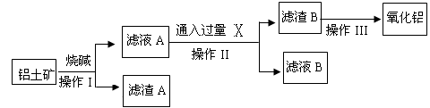
已知：溶液中的硅酸钠与偏铝酸钠反应，能生成硅铝酸盐沉淀，化学反应方程式为：
2Na₂SiO₃＋2NaAlO₂＋2H₂O===Na₂Al₂Si₂O₈↓＋4NaOH
回答下列问题：
（1）操作I所用到主要的玻璃仪器有 （填序号）
A．量筒 B．容量瓶 C．漏斗 D．分液漏斗 E．圆底烧瓶
（2）写出铝土矿中SiO₂与氢氧化钠溶液反应的化学方程式 。
（3）滤渣A的主要成分为Fe₂O₃、 （填化学式）。
（4）在操作II中，加入的物质X最好是___________（填名称），
滤液B的主要成分是 ，请写出该物质的一种用途 。
（5）写出操作III的化学反应方程式 。
（6）将a g镁铝合金投入100mL，1mol/L的盐酸中，金属完全溶解，再加入200mL，1mol/L NaOH溶液，沉淀恰好达到最大值，质量为（a+1.7）g，镁铝合金与盐酸反应时转移的电子的物质的量为 。

